Скарлатина.

Скарлатина - представляет собой острое инфекционное заболевание, для которого характерна лихорадка, ангина, интоксикация и мелкоточечная сыпь на гиперемированном фоне. Чаще всего болеют дети 2–10 лет. Нарастает заболеваемость скарлатиной в осенне-зимние месяцы.
В последние десятилетия отмечается отчетливая тенденция к снижению общего уровня заболеваемости скарлатиной, уменьшению периодических подъемов и тяжести проявлений. Более чем в 80% случаев скарлатина протекает в легкой форме.
Причины скарлатины
Возбудителем скарлатины является бета-гемолитический стрептококк группы А, вырабатывающий несколько токсинов. Стрептококк является причиной отмечающихся при скарлатине структурных и трофических изменений кожи и слизистой оболочки глотки, а также разрушения эритроцитов (эритрогенный токсин). 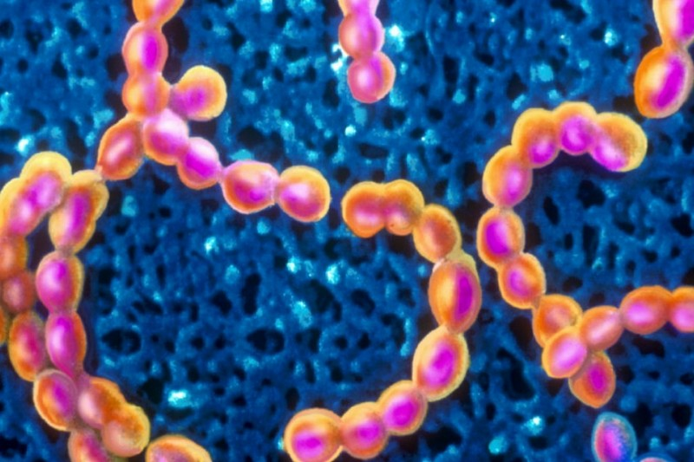
Получается, что у ангины и скарлатины один и тот же возбудитель – стрептококк. Так почему же в одном случае развивается ангина, а в другом – скарлатина? Дело в том, что скарлатина – это первая встреча организма ребёнка со стрептококком, то есть, впервые попав в организм ребёнка, стрептококк продуцирует экзотоксин. Так как малыш раньше не встречался со стрептококком, то его иммунной системе нечем защититься от врага, поэтому экзотоксин вызывает развитие всех симптомов скарлатины в полном объёме. В течение болезни, в ответ на экзотоксин вырабатывается антитоксический иммунитет, который при повторном попадании стрептококка в организм ребёнка не позволяет экзотоксину оказывать пагубное влияние и поэтому возникает ангина (или фарингит), но не скарлатина.
В большинстве случаев скарлатина передается воздушно-капельным путем. Первоначальным источником инфекции при скарлатине является больной или реконвалесцент, в зеве и носоглотке которого содержится возбудитель инфекции.
Наиболее заразным заболевший ребенок является в первую неделю после инфицирования.

Симптомы скарлатины
Начало заболевания всегда острое: среди полного благополучия возникают озноб, слабость, головная боль и боль в горле при глотании, нарушается аппетит, в течение нескольких часов температура тела повышается до 38–39-40°C.
Характерным признаком скарлатины является поражение зева – острый тонзиллит. При осмотре полости рта видна ярко-красная слизистая оболочка глотки («пылающий зев»), миндалины увеличены, на поверхности миндалин налет белого цвета. Язык покрыт сплошным белым налетом, сквозь который просвечивают сосочки языка. В последующем язык очищается от налета и становится малиновым.
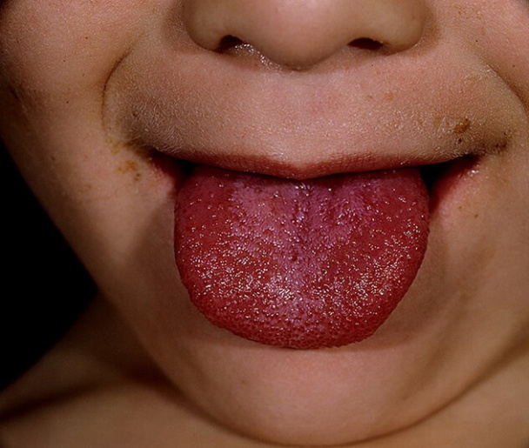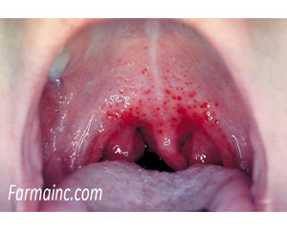
Через 6–12 часов от начала заболевания на коже больного появляется сыпь, вначале на шее, верхней части туловища, конечностях. Сыпь состоит из множества сливающихся точечных элементов на гиперемированной коже, из-за чего кажется, что тело больного окрасили красной краской. Наиболее интенсивна сыпь на коже внутренней поверхности бедер, нижней части живота, подмышечных областей, в подмышечных складках и локтевых ямках. Сыпь может сопровождаться легким зудом. После угасания сыпи на второй-третий день болезни появляется шелушение, интенсивность которого соответствует выраженности сыпи.
Характерным признаком скарлатины является белый носогубный треугольник – единственный участок тела, лишенный сыпи. Для больного скарлатиной характерен симптом «белого дермографизма»: если по покрасневшей коже провести тупым предметом, остается долго не исчезающая белая полоска.
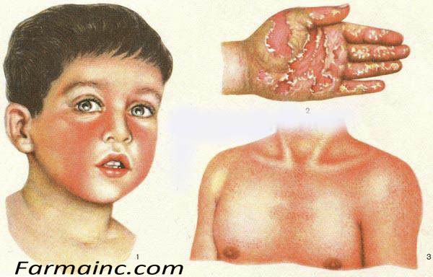

Диагностика скарлатины
Обычно диагностика не представляет затруднений. Внезапное острое начало болезни, повышение температуры тела, рвота, боль в горле при глотании, ограниченное покраснение миндалин, язычка, розовая мелкоточечная сыпь на покрасневшем фоне кожи, бледный носогубный треугольник, данные о контакте с больным скарлатиной - позволяют поставить диагноз. Диагноз скарлатины подтверждается бактериологически: мазок из зева для выявления бета-гемолитического стрептококка.

Чем опасно?
К возможным осложнениям скарлатины относятся: поражение сердца (миокардит), лимфаденит (воспаление лимфатических узлов), гнойный отит, гломерулонефрит (воспаление почек), артрит, синовиит (воспаление суставов и внутренней суставной оболочки), пневмония.

Лечение скарлатины и реабилитация больных
Лечение скарлатины обычно проводится в домашних условиях под контролем участкового педиатра. При тяжелой форме заболевания ребенка направляют в инфекционное отделение стационара. Основное средство терапии – антибиотики, их нужно применять не менее пяти-семи дней. Вероятность осложнений после скарлатины значительно уменьшается при проведении полного курса антибиотикотерапии.
За больным ребенком необходимо тщательно ухаживать, следить, чтобы на протяжении 5–6 дней он соблюдал постельный режим. Еда больного должна быть обогащена витаминами группы В, С, Р. Для снятия интоксикации показано обильное питье.
После выздоровления нужно контролировать самочувствие ребенка, цвет мочи, состояние суставов.

Профилактика скарлатины
Карантин по скарлатине продолжается 21 день. В течение первых 10 дней заражение наиболее вероятно. Здоровые дети, бывшие в контакте с больным скарлатиной и не болевшие ею ранее, допускаются в дошкольное учреждение после семидневного карантина.
Скарлатина – одна из немногих детских инфекций, против которой не разработаны методы специфической профилактики: от нее не делают прививок. Единственный метод профилактики – ограждение ребенка от контакта с больными стрептококковой инфекцией. Если же контакт уже произошел, то все, что вы можете сделать, – это внимательно наблюдать за состоянием ребенка и при первых признаках скарлатины немедленно вызывать врача для назначения лечения.
В качестве вторичных средств профилактики можно упомянуть меры по укреплению иммунитета, обучение детей правилам личной гигиены. Но в целом скарлатина не относится к высококонтагиозным инфекциям, и даже после длительного общения с больным заболевают далеко не все проконтактировавшие.

Врач- инфекционист Федорова Е. Ф.

